**Le Conseil Scientifique National de l’association Voir Ensemble**

Présentation : 1

Les missions : 2

Nos premières actions et projets : 3

Organisation : 4

Présentation des membres du Conseil Scientifique de Voir Ensemble (mandat 2024-2027) : 4

Contact : 15

# Présentation :

Voir Ensemble a souhaité se doter d’un comité éthique et d'un conseil scientifique en octobre 2024. L’association souhaite être centre ressource de la déficience sensorielle et plus particulièrement de la déficience visuelle.

“En réunissant des professionnels et des experts de divers horizons au sein d’un Conseil scientifique et d’un Comité éthique, en créant des groupes de recherche éthique et scientifique au sein des pôles régionaux, nous souhaitons valoriser les innovations existantes, en stimuler de nouvelles et encourager l'exploration de nouvelles idées et méthodologies qui peuvent améliorer et soutenir nos pratiques.”

Le Conseil scientifique coordonne et s’assure de la qualité de l’expertise scientifique et de l’indépendance de Voir Ensemble. Il veille à la cohérence de la stratégie scientifique de l’association au regard de l’évolution des connaissances et à la pertinence du développement du dispositif de soutien.

# Les missions :

* Favoriser et animer une dynamique de recherche appliquée participative, à partir des questions issues des pratiques de terrain – établissements, services et Mouvement
* Participer aux efforts de recherche visant à fournir à ces personnes des moyens atténuant le handicap induit

 La recherche participative a plusieurs vertus

* Mieux appréhender les nouvelles situations et nouvelles technologies d’éducation et d’assistance
* Sensibiliser les chercheurs au handicap visuel et surtout aux besoins des personnes déficientes visuelles et des professionnels qui les accompagnent
* Et par conséquent, participer à une recherche mieux informée et plus efficiente

Dans ce cadre, le Conseil Scientifique va s'engager dans une démarche de partenariat avec les institutions académiques, les organismes de recherche privés ou publics, les professionnels de terrain et les personnes accompagnées des services et des établissements, afin de favoriser cette recherche participative, qu’elle soit technologique ou sociale.

## Nos premières actions et projets :

* Participer à la Communauté Mixte Vision Participative (CMVP) : réseau qui rassemble les laboratoires de recherche, les établissements, les entreprises et les personnes. Projet national.

[Communauté mixte de recherche « vision participative » | INSEI](https://www.insei.fr/recherche/communaute-mixte-de-recherche-vision-participative)

* Participation au projet Thackavoir, organisé par “Cherchons pour Voir” depuis 2015 :

[THackaVoir – La fabrication numérique au service des personnes déficientes visuelles](https://thackavoir.fr/)

* Envisager de faire de Thackavoir un projet national
* Identifier 1 ou 2 projets dans chaque région, facilitateur avec les référents de région pour une projection sur septembre 2025 principalement.
* Impression 3D : Mise en place dans 2 régions d’une équipe de professionnels des établissements médico-sociaux pour le lancement de projets avec une imprimante 3D.

# Organisation :

Le Comité Scientifique est une instance consultative, pluridisciplinaire et transversale, composée de chercheurs et d’acteurs de l’association Voir Ensemble choisis pour leur expertise.

Il est composé de 16 membres au maximum, pour des mandats de 3 ans.

Le conseil tient trois réunions par an dont au moins une en présentiel au siège de l’association.

Un bureau est nommé pour animer le Conseil Scientifique (recevoir les saisines, organiser les réunions et faire le choix des thèmes).

## Présentation des membres du Conseil Scientifique de Voir Ensemble (mandat 2024-2027) :

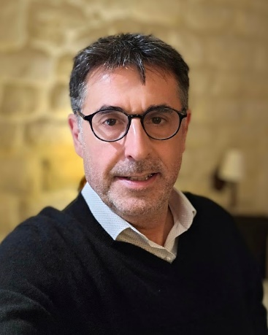

**Christophe JOUFFRAIS, Président du Conseil Scientifique**

Christophe Jouffrais est Directeur de Recherche au CNRS. A la suite d’une formation en neurosciences cognitives, il s’intéresse aux questions de la cognition humaine, notamment spatiale, dans des situations de handicap visuel. En 2011, il fonde le laboratoire commun Cherchons pour Voir, issu de la collaboration entre le Centre National de la Recherche Scientifique (CNRS), l’Université de Toulouse (UT) et le Centre d’éducation Spécialisée – Institut des Jeunes Aveugles (IJA) de Toulouse. Reposant sur des méthodes participatives, ce laboratoire est au service des personnes avec déficiences visuelles, de leurs familles, et des professionnels qui les accompagnent. Sa vocation est de développer de nouvelles connaissances et de nouvelles technologies d’assistance afin d’améliorer l’autonomie, l’inclusion et la qualité de vie des personnes non-voyantes et malvoyantes.

Christophe Jouffrais est aujourd'hui le directeur de deux laboratoires du CNRS (IPAL, Singapour ; Cherchons pour Voir, Toulouse). Il est l’auteur d’une centaine de publications scientifiques internationales. Il a encadré une vingtaine de candidats au doctorat en informatique, sciences cognitives et psychologie principalement. Il est membre de plusieurs associations savantes (ACM, IFRATH, etc.) et conseils scientifiques (FISAF).

Son objectif, en tant que président du Conseil Scientifique de Voir Ensemble, est triple :

* Encourager la culture de la recherche scientifique au sein de l’association
* Encourager une démarche d’innovation participative basée sur des méthodes scientifiques
* Encourager le partage des résultats avec les communautés nationales et internationales

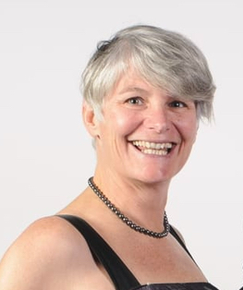

**Carine AUMEUNIER : Vice-Présidente du Conseil Scientifique, et référente de l’espace de réflexion éthique et scientifique Centre-Auvergne-Bourgogne (ERES)**

“Professionnelle de l’association Voir Ensemble depuis novembre 1999, j’ai travaillé initialement comme instructrice de locomotion puis avec des missions de coordinatrice de service et de référente du service de formation du Pôle, depuis août 2019. Investie depuis de nombreuses années dans la recherche auprès de différentes équipes sur le territoire, cela me semblait naturel de postuler dans le Conseil Scientifique de l’association, d’autant qu’en décembre 2023 notre pôle a organisé la première journée recherche et innovation mettant en avant tous ces travaux.”



**Mélina FLEURY : Secrétaire du Conseil Scientifique, et référente de l’espace de réflexion éthique et scientifique (ERES) Bretagne-Normandie**

“Professionnelle de l’association Voir Ensemble depuis 2018, en tant qu’ergothérapeute et conseillère spécialisée. J’ai travaillé pour le SIADV (service interrégional d'appui aux déficients visuels), puis, depuis 2019, pour les deux foyers d’accueil médicalisés pour adultes déficients visuels avec troubles associés (FAM de Beaubois et FAM du Bel Horizon).

Investie depuis 2018 dans les projets de sensibilisations au handicaps sensoriels, d’inclusion sociale et d’innovations, j'ai accepté la place qui m’a été proposée au Conseil Scientifique de Voir Ensemble, à sa création en octobre 2024.

Je souhaite m’investir dans ce nouveau projet de l’association, afin de mettre en avant les idées et besoins des personnes déficientes visuelles que nous accompagnons au quotidien.”

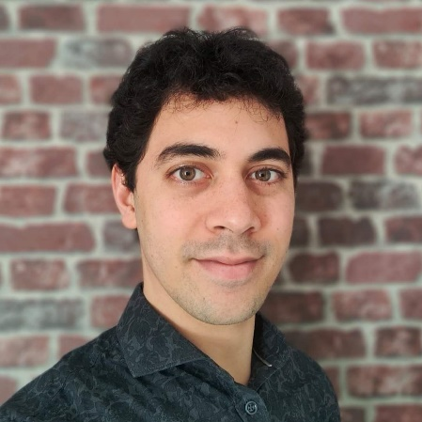

**Antoine DUCERVEAU : Référent de l’espace de réflexion éthique et scientifique (ERES) Île-de-France**

“Professionnel de l’association Voir Ensemble depuis 2019, je travaille en tant que psychologue au SAVS Rémora 95. La création du nouveau Conseil Scientifique de l’association Voir Ensemble représente un bond en avant pour l’avancée de la recherche dans la déficience visuelle et pour la participation des personnes concernées au sein des avancées et des innovations techniques, technologiques et scientifiques. Je suis membre du Conseil Scientifique de Voir Ensemble car c’est ma volonté de faire de demain un monde plus accessible qu’aujourd’hui.”

**Séléna DUPIN : Référente de l’Espace de Réflexion Éthique et Scientifique (ERES) sur le pôle Pays de Loire**

“Professionnelle de l’association Voir Ensemble depuis 2007, je suis, depuis 2022, référente du service d’Accueil De Jour du Foyer de Terre-Neuve à Chauvé en Loire-Atlantique. Auparavant, j’étais coordinatrice sur l’une des unités d’hébergement du Foyer. J’ai obtenu en 2011 un diplôme d’Aide Médico-Psychologique et je suis actuellement en préparation d’une VAE pour le diplôme d’Éducateur Spécialisé.

Je souhaiterais m’impliquer dans cette nouvelle instance afin de découvrir la culture de la communauté scientifique et de pouvoir la développer au sein de nos établissements en région.”

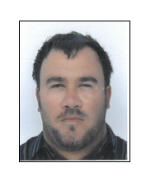

**Laurent DECOURSELLE : travailleur atelier horticole Gironde**

“Je suis représentant des usagers de l'ESAT du Puch. Handicapé visuel de naissance, je travaille au Domaine du Puch depuis 18 ans. Intégrer le Comité Scientifique, était une belle motivation afin d’aider à la réflexion de projets. ”

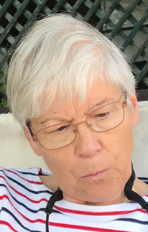

**Françoise PEQUIGNOT : adhérente du groupe de Paris**

“Atteinte d’une déficience visuelle depuis huit ans, mon adhésion à Voir Ensemble s’est montrée d’un très grand soutien, tant d’un point de vue pratique, en m’indiquant où m’adresser pour résoudre mes difficultés quotidiennes, que social et culturel, dans le partage d’activités prenant en compte la perte de la vue.

Issue de la communauté de la Recherche, c’est donc naturellement que j’ai souhaité rejoindre le Conseil Scientifique de Voir Ensemble : la connaissance scientifique étant une base solide pour entreprendre des projets cherchant à améliorer le quotidien des personnes déficientes visuelles. ”

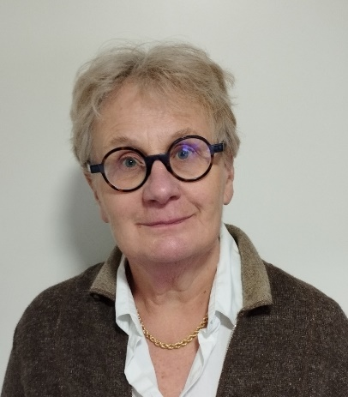

**Anne MADINIER : représentante famille Pôle Pays de Loire**

“Mère d’une résidente (mal voyante et mal entendante) qui vit actuellement au foyer de vie du Chêne vert dans les Pays de la Loire, je suis à la retraite depuis 4 ans, après avoir travaillé comme directrice d’un EPHAD associatif pendant 15 ans.

C’est de ce fait, naturellement, que j’ai répondu présente lors de la création du projet de Conseil Scientifique, car il correspond aux valeurs qui m’ont toujours animée.

Je désire m’investir dans le Conseil Scientifique car, dans le contexte actuel, il me paraît important de permettre, tant aux personnes déficientes visuelles, qu’aux équipes qui les accompagnent, de bénéficier d’une écoute de leurs besoins. Ainsi, la collaboration avec la communauté scientifique sera un atout pour les aider à élaborer des réflexions et concevoir des outils aux services des usagers, et ceci, dans une démarche participative.

Souhaitant que mon expérience du secteur médico-social me permette d’apporter de façon efficace une pierre à la construction du projet.”

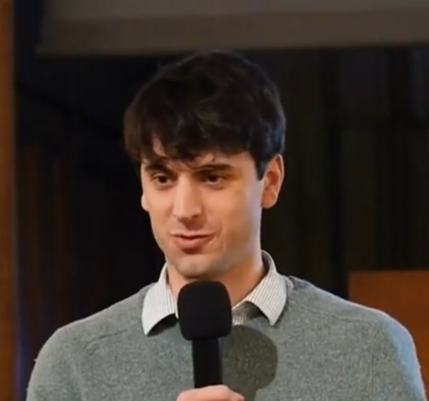

**Rémi DU CHALARD : personne qualifiée, invité du Conseil Scientifique**

Rémi du Chalard est un ingénieur, diplômé de l'ISEP en 2018. En 2018, il a cofondé Artha France, une entreprise qui développe une solution pour les personnes déficientes visuelles, notamment une technologie permettant de percevoir l'environnement par des sensations haptiques.

“Fort de six années de suivi des évolutions technologiques pour les déficients visuels, je souhaite mettre cette expertise au service de l'association afin de contribuer à l'amélioration de l'autonomie des personnes concernées.”

**Fanny CARION : cheffe de service des SAVS 59 et 62 de Rémora**

“Je suis également psychologue, administratrice de l’association ALFPHV, enseignante vacataire à l’Université de Lille3.

Forte de plus de vingt ans d'expérience dans le domaine de la déficience visuelle, je me suis investie avec passion dans la démarche qualité, cherchant constamment à améliorer nos pratiques pour mieux accompagner les personnes et promouvoir une culture de la bientraitance. Encourager et intégrer les innovations permet de répondre plus efficacement aux besoins des personnes tout en renforçant les compétences des équipes. ”

**Autres membres, dont les présentations sont à venir**

**PERSONNES DE DROIT**

Mathieu JUGLAR : Président de Voir Ensemble

Patrick DEHAYNIN : Vice-Président de Voir Ensemble

**ADMINISTRATEURS**

Anthony MARTINS   
Yves BAUW

**PROFESSIONNELS DES ETABLISSEMENT MEDICO-SOCIAUX**

Hauts de France :

Fanny CARION

Olivier GUERARD

**ADHÉRENTS**

PDL :

Christine AUMAITRE

Gironde :

Marie-Hélène LAVEDAN

**RÉSIDENTS, BÉNÉFICIAIRES, FAMILLES**

**INVITÉS**

Salomé NASHED

# Contact :

**Secrétariat du conseil scientifique**

Mélina FLEURY

Mail :[m.fleury@voirensemble.asso.fr](mailto:m.fleury@voirensemble.asso.fr)

**Régulateur facilitateur**

Patrick DEHAYNIN

Mail :[p.dehaynin@voirensemble.asso.fr](mailto:p.dehaynin@voirensemble.asso.fr)

Téléphone : 06 23 99 92 25